**概**

**要**

**设**

**计**

**说**

**明**

**书**

项目组长 魏诚

开发成员 黄纬纶

苏义豪

梅阳照

曾辰浩

项目名称 旅游攻略推荐系统

目录

第一章 引言 3

1.1编写目的 3

1.2 项目背景 3

第二章 任务概述 4

2.1建设目标 4

2.2运行环境 4

2.3业务需求 4

第三章 总体设计 5

3.1总体设计思路 5

3.2 设计原则 5

3.2 体系架构 5

第四章 功能模块设计 6

4.1 功能模块一 6

4.1.1 功能概述 6

4.1.2 处理过程 6

4.1.3 功能指标 6

4.2 功能模块二 7

4.2.1 功能概述 7

4.2.2 处理过程 7

4.2.3 功能指标 7

4.3 功能模块三 7

4.3.1 功能概述 7

4.3.2 处理过程 8

4.3.3 功能指标 8

第五章 接口设计 8

5.1用户接口 8

5.2外部接口 9

5.2.1、软件接口 9

5.3内部接口 9

第六章 运行设计 9

6.1运行模块组合 9

6.2运行控制 10

6.3运行时间 10

第七章 系统安全性设计 10

7.1 数据库核心数据 11

7.2 数据库面临的威胁 11

7.3 数据库的安全策略 11

第八章 系统异常处理设计 12

8.1出错信息 12

8.2补救措施 13

# 第一章 引言

## 1.1编写目的

 本节概要设计是为了开发在线系统功能设计的，主要面向系统分析员、程序 员、测试员、实施人员和最终用户。它对以后阶段的工作起指导作用。本文也是项目完成后系统验收的依据。

编写该文档的目的在于从总体设计的角度明确旅游攻略推荐系统的功能和 处理模式，服务于运营，管理的各个环节；明确用户对在管理系统的功能需求和 性能需求，并将这些需求用规范化的语言和规范化的结构完整、准确地表达清楚， 以此统一软件开发者和用户对该管理软件系统的理解和认识；可以有针对性的进行系统开发、测试、验收等各方面的工作，这是开发该旅游攻略推荐系统的基础。

## 1.2 项目背景

旅游出行已经成为现在人们节假日生活的一部分，也有各种各样的网站或地图为我们提供帮助，但我们的出行依旧有着各种各样的问题。

对于用户来说，在决定出行的时候经常是找到一起出行的人，准备好了旅游的花费，但是没有准备好要去哪，怎么去。在这种情况下，现在市面上的网站或者应用并没有一个很好的解决办法，而我们这个项目为这种用户提供了一个选择，他们可以提交他们尚未完善的出行想法，将他们所想看到的风景告诉我们，而我们的项目向他们反馈一个更加细致，更加完善的出行方案。其中用户可能会对我们的方案并不满意，但会让他对自己的出行有一个更加明确的认识，继而我们可以进一步完善他的出行需求，给他提供例如最省时间的方案或者最快到达的方案。

# 第二章 任务概述

## 2.1建设目标

1.为用户完成出行路线的规划；

2.为用户完成最佳路线的选择（最短时间，最短路程）；

3.为用户出行提出合理的建议，积攒用户粘性。

## 2.2运行环境

我们的项目使用Windows操作系统，在数据库管理系统的使用上，我们最终选择了MySQL数据库来存储我们的重要数据，在其他支撑软件上，我们预计将会使用Dreamviewer，Hbuilder，MyEclipse等软件作为前台后台的支撑软件。

## 2.3业务需求

1.用户仅仅需要提供自己期望的信息和当前状况就可以得到一个即时的反馈，从而节省用户大量的时间和精力。

2.在之后更新的版本中，用户可以将自身情况和规划好的出行计划进行比对，在出行计划不符合自身预期时，用户可以及时地向软件客服反馈，在软件更新了第二版的出行计划之后继续根据自身需要选择继续要求更改或者选择该出行计划。

# 第三章 总体设计

## 3.1总体设计思路

系统的处理流程如下图所示：

## 3.2 设计原则

1.坚持高起点、高标准，坚持实用性与先进性相统一的原则。

2.在系统建设中严格遵守相关标准，坚持标准化和一致性的原则。

3.实用性第一，兼顾先进性、可扩展性和兼容性的原则。

4.坚持适用性原则，采用成熟、完善的软件工程管理技术和手段保证系统的可操作性、易用性、扩展性和可管理性。

5.注重现实应用与兼顾长远利益的原则。

6.保证系统采用技术的成熟性和先进性。使用业界较为成熟的工程技术手段和先进的系统架构和中间件技术，以保证本系统具有成熟的品质和先进性。

7.系统要兼顾未来需求，具有良好的扩充能力以及对外接口。

8.充分考虑建立系统的可移植性。

## 3.2 体系架构

本系统的体系架构如图所示：

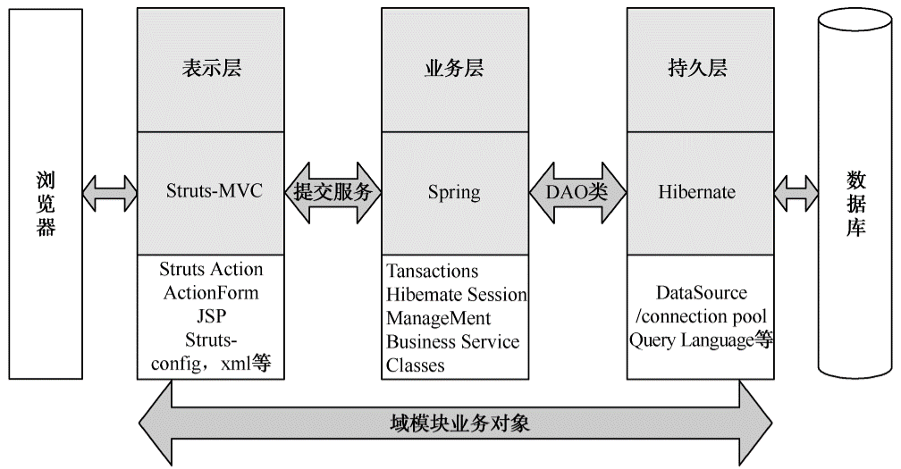

# 第四章 功能模块设计

## 4.1 功能模块一

### 4.1.1 功能概述

身份验证。用户和管理员在登录系统时需要进行身份验证操作。通过身份验证之后，才能取得合法身份登录系统进行后续其他操作。

### 4.1.2 处理过程

管理员身份验证：根据输入的账号在数据库中查询密码，若匹配则验证通过。

用户信息验证：使用用户的登录名和密码在网上登录，若网页返回200则验证通过。

### 4.1.3 功能指标

1）访问控制

任何访客都可登入身份验证登录界面。

2）界面指标

1.用户名输入框

2.密码输入框

3.验证码

4.登录按钮

5.返回主界面按钮

## 4.2 功能模块二

### 4.2.1 功能概述

推荐景点。用户登入系统，输入心仪的目的地，旅游天数，交通方式等内容，系统将根据内容对用户进行一个景点推荐，列出若干个相符景点，以便用户进行筛选。

### 4.2.2 处理过程

系统将根据用户输入的若干信息，在数据库中筛选出符合要求的信息，并对用户做出模糊推荐，并提供景点票价，查看周围景点信息，查看各种交通工具票价和花费的时间。

### 4.2.3 功能指标

1）访问控制

任何访客都能访问景点推荐模块。

2）界面指标

1.目标天数输入框

2.目的地输入框

3.交通方式输入框

4.预计金额输入框

5.提交按钮

## 4.3 功能模块三

### 4.3.1 功能概述

留言反馈。在用户使用系统所推荐的旅游攻略之后，可在留言评价模块进行留言反馈，用户可留下自己的“吐槽”，对此次行程的评价和意见或者是对系统的建议等内容。

### 4.3.2 处理过程

用户登录账号，进入行程，可对行程进行留言评价。系统的后台管理人员将对留言进行回复，直到用户满意为止。

### 4.3.3 功能指标

1）访问控制

只有注册用户且完成行程之后，才能进行留言评价。

2）界面指标

1.留言标题输入框

2.留言内容输入框

3.提交按钮

# 第五章 接口设计

## 5.1用户接口

在用户界面部分，根据需求分析的结果，用户需要一个用户友善界面。在界面设计上，应做到简单明了，易于操作，并且要注意到界面的布局，应突出的显示重点以及出错信息。外观上也要做到合理化，考虑到用户多对WINDOW 风格较熟悉，应尽量向这一方向靠拢。在设计语言上，已决定使用 JAVA 进行编程，在界面上可使用JAVA所提供的可视化组件，向WINDOWS 风格靠近。 其中服务器程序界面要做到操作简单，易于管理。

总的来说，系统的用户界面应作到可靠性、简单性、易学习和使用。

## 

## 5.2外部接口

### 5.2.1、软件接口

服务器程序可使用Java 提供的对 MySQL 的接口，进行对数据库的所有访问。

服务器程序上可使用MySQL 的对数据库的备分命令，以做到对数据的保存。

在网络软件接口方面，使用一种无差错的传输协议，采用滑动窗口方式对数据进行网络传输及接收。

## 

## 5.3内部接口

⮚账户信息管理模块。对其他模块提供对用户账户信息的查询接口。

⮚出行信息管理模块。对其他模块提供对用户出行信息查询的接口，包括按用户名查询、按目的地查询和按出行时间查询三种。

⮚反馈信息管理模块。对其他模块提供对反馈信息查询的接口，包括按用户名查询、按出行时间查询等方法。

# 第六章 运行设计

## 6.1运行模块组合

客户机在用户登录时启动接收数据模块和账户信息管理模块、通过这两个模块之间的调用，读取并比对用户输入的用户名和密码来完成用户登录这一功能。在用户输入出行信息时，调用接收数据模块、账户信息管理模块、出行信息管理模块，在得到充分的数据之后，调用网络传输模块，将数据通过网络送到服务器，通过服务器传输给数据库。在接收到来自服务器的返回信息之后，调用数据输出模块，对信息进行处理，产生相应的输出。

服务器在接收到来自客户机的数据之后，调用数据处理/查询模块对数据库进行访问，在完成账户信息和相应出行信息的对比后，将数据存储至数据库.之后调用数据输出模块，向客户机返回信息，引导客户机完成信息提示。

## 

## 6.2运行控制

运行控制将会考虑接口之间以及模块之间的相互传递的关系，以及客户机和服务器、浏览器之间数据传输和模块运行之间的次序，这影响到软件的性能，其中包括运行速度、相应速度等多个方面。

网络传输方面，客户机向数据库发送信息之后，将等待下一次来自用户的账户或者出行信息、或者是服务器的确认信号。在完成接收之后，反馈给对应服务器或者用户接口。服务器在接到数据后发送确认信号，先通过数据处理/查询模块对数据进行特殊处理，之后使用相同模块访问数据库后，将返回信息送回客户机，并等待确认。

## 6.3运行时间

软件的运行时间是一个软件是否优秀的一个重要的评判标准，我们的项目预计要求达到在保持吞吐量的同时尽量保持尽可能少的响应时间，最长响应时间应该不超过一秒而平均响应时间和服务器的响应时间相关，要求不超过1000ms。其次，系统应该拥有足够用户使用的容量，预期是当众多用户同时使用的情况能够保持系统的高效运行。在面对降级模式时，我们的项目应该要有一份良好的适用性，在系统降级的情况下，应该能同时保有良好的运行速度和响应时间，在内存占用上，我们通过减少部分额外功能的内存占用来保证核心功能的使用，使得系统的运行时间保持在一个正常的范围。

# 第七章 系统安全性设计

在系统建设中，保障数据库的安全是一个非常重要的组成部分。数据库中存放着大量的重要信息，还有一些宏观的决策数据库。这些信息一旦遭到攻击或丢失将会给个人、单位以及国家带来不可挽回的损失。

## 7.1 数据库核心数据

我们首先需要确定有哪些数据是我们软件功能的核心：

1. 用户所输入的账户信息。

2. 用户所输入的出行相关信息。

3. 经过数据处理之后的出行相关信息。

4. 用户对我们所给出行方案的反馈信息。

5. 经过数据库分析处理后所给出的出行方案。

## 7.2 数据库面临的威胁

我们在使用数据库时，经常会遇到以下几种威胁：

1. 由于数据库管理员的不当操作引发的突发性意外；
2. 由于早期数据库暴露导致的外部恶意撞库；
3. 由于黑客入侵导致的数据库信息泄露；
4. 由于病毒所导致的数据库信息泄露。

这几种情况无疑都会导致十分严重的后果，而我们在构筑设计数据库时就应当考虑到这几种情况的发生，并提早做好预防措施或者补救手段。

## 7.3 数据库的安全策略

数据库安全策略是涉及信息安全的高级指导方针，这些策略根据用户需要、安装环境、建立规则和法律等方面的限制来制定。

数据库系统的基本安全性策略主要是一些基本性安全的问题，如访问控制、伪装数据的排除、用户的认证、可靠性，这些问题是整个安全性问题的基本问题。数据库的安全策略主要包含以下几个方面：

1、保证数据库存在安全

数据库是建立在主机硬件、操作系统和网络上的系统，因此要保证数据库安全，首先应该确保数据库存在安全。数据库管理员应当在每一次数据更新之后完成对整个软件数据库的保存，以防止因为管理员的不当操作或者突发性断电等情况导致数据内容的丢失。而数据库管理员应当在发生突发性情况的短时间内完成对数据库备份的读取和二次使用，以保证软件正常功能的尽快恢复。

2、保证数据库使用安全

数据库使用安全是指数据库的完整性、保密性和可用性。其中，完整性是整个软件得以正常使用的关键，是数据库设计时的重中之重，需要保证从各个表到数据库整体都保有良好的完整性。保密性是数据库安全最重要的一环，数据库可能因为各种各样的情况导致信息泄露，这就需要在数据库设计时，要求良好的保密性来使得面对黑客和病毒的入侵能够及时完成数据的再加密。在面对撞库时，要求数据库管理员能够及时的完善数据库加密算法以挽回损失。可用性保证了各种用户都能相同的使用数据库内的数据，这与保密性相悖，但却是数据库十分重要的一环。

# 第八章 系统异常处理设计

## 8.1出错信息

|  |  |  |
| --- | --- | --- |
| 出错名称 | 系统输出信息 | 处理方法 |
| 用户名输入错误 | “您的账户信息不存在，请确认！” | 返回登录页面 |
| 前三次密码错误 | “账号或密码错误，请重新输入！” | 返回登录页面 |
| 密码错数次数超过三次 | “账号或密码错误，请重新输入！”输出验证码 | 返回登录页面，用户需要输入正确验证码登录 |
| 验证码输入错误 | “验证码输入错误，请重新输入！” | 返回登录界面，验证码刷新 |
| 不允许为空的输入框输入空字符 | “请输入xxx（对应输入框内容）！” | 返回原输入页面 |
| 不允许为空的选择框不选择 | “该选项不允许为空！” | 返回原选择页面 |
| 输入金额不是数字或者为负数 | “您输入的金额不符合格式，请重新输入！” | 返回原输入页面 |
| 输入金额超出范围 | “您输入的金额过高，请重新输入！” | 返回原输入页面 |
| 系统故障 | “服务器维护中！暂停服务！” | 立即启用备用机，恢复故障 |

## 8.2补救措施

数据库在某一次更新之后自动备份，在系统产生故障的同时可能产生数据损毁，直接使用备份数据库和备用机保证大部分用户的正常使用。如果是在数据更新时产生的系统故障，从而导致用户数据的丢失，我们在数据进入数据库之前会将少量数据通过过滤器存储在服务器本地，可以预防这种突发性的系统错误。